Муниципальное бюджетное общеобразовательное учреждение –
средняя общеобразовательная школа №10
х. Новосадковский, Мартыновский р., Ростовская обл.

Геометрия 7 класс.
Открытый урок по теме
« Сумма углов треугольника .»

Составил: Ищенко Т.А.
учитель высшей категории
2017 – 2018 уч.год.

Тема урока : СУММА УГЛОВ ТРЕУГОЛЬНИКА.

Цель урока: изучить теорему о сумме углов треугольника, сформировать умение использовать ее при решении задач; обучить учащихся исследовательской деятельности.

Задачи:
Образовательные: практическим путем выяснить чему равна сумма углов треугольника, сформулировать и доказать теорему о сумме углов треугольника, научить применять полученные знания при решении простейших задач.

Развивающие: развивать логическое мышление и навыки исследовательской работы, формировать умение анализировать, выдвигать гипотезы, переносить свои знания в новые ситуации, тренировать память и математическую речь, побуждать к любознательности;

Воспитательные : воспитывать сознательное отношение к учебному труду, развивать интерес к математике, самостоятельность, прививать аккуратность и трудолюбие.
Тип урока: изучение нового материала
Формы работы учащихся: фронтальная, индивидуальная, групповая., работа в парах.
Организационная деятельность учащихся на уроке:
- самостоятельно определяют тему, цели урока;
- самостоятельно выходят на проблему и решают ее;
- выводят практическим путем, чему равна сумма углов треугольника;
- отвечают на вопросы;
- решают самостоятельно задачи;
- оценивают себя и друг друга;
- рефлексируют.
Планируемые результаты:
Регулятивные УУД: самостоятельно выделять проблему, выдвигать версии решения этой проблемы, осознавать конечный результат, делать выводы.
Познавательные УУД: классифицировать и обобщать факты; осуществлять классификацию самостоятельно выбирая основания и критерии для решения задач.
Личностные УУД: умение ясно , точно, грамотно излагать свои мысли в устной и письменной речи; понимать смысл поставленной задачи.
Ход урока:
- Орг. Момент.
- Здравствуйте, ребята!
-Садитесь.
-Девизом сегодня на уроке будут слова
« Вдохновение нужно в геометрии
не меньше, чем в поэзии »
А.С.Пушкин
Поэтому я уверена, что сегодня на уроке не будет наблюдателей, а все будут активны.-Сначала мы вместе восхитимся глубокими знаниями – повторим все что нам известно о треугольниках, параллельных прямых
Затем постараемся пополнить знания о треугольниках, потренируем мозги. И, наконец, посмотрим, пополнилась ли наша копилка знаний.

- Актуализация знаний учащихся.
Устная работа.
  - Найти неизвестный угол.
а)

25⁰ 110⁰ ?
б)
а
50⁰
в ?

в)
а 130⁰

b ?

г)
а
?
b 46⁰

  - Найдите углы 1, 2, 3.

В
60⁰ 50⁰
2

1 3
А С
В Атлантическом океане есть место, по форме напоминающее геометрическую фигуру, о которой мы сегодня будем говорить. Это место, расположенное между Бермудскими островами, государством Пуэрто-Рико, полуостровом Флорида и называется “бермудским треугольником”. А ещё его называют “дьявольский треугольник”, “треугольник проклятых”. Загадочность его заключается в том, что в нём бесследно исчезают корабли и самолёты. Природа “бермудского треугольника” остаётся тайной и по сей день.
Ещё один общеизвестный треугольник – это «невозможный треугольник». Который увековечен в виде скульптуры в д. Опховен, Бельгия. И треугольник Пенроуза в городе Перт, Австралия. ( см. фото)

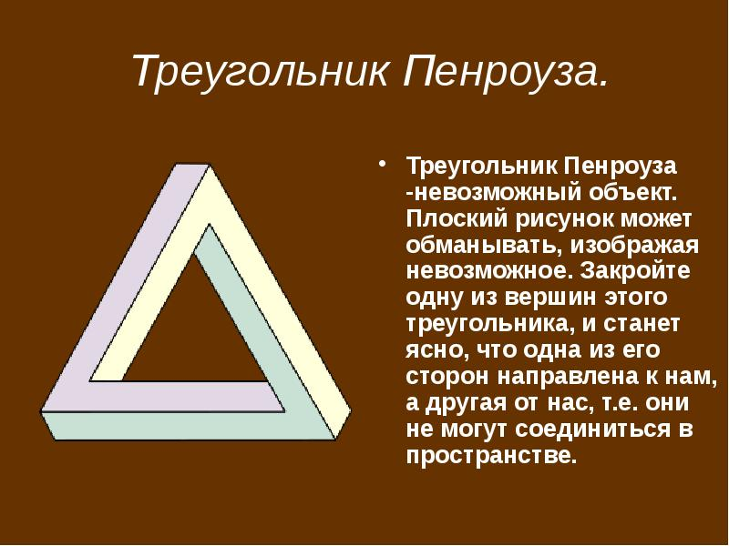

Скульптура Треугольник Пенроуза в Перте
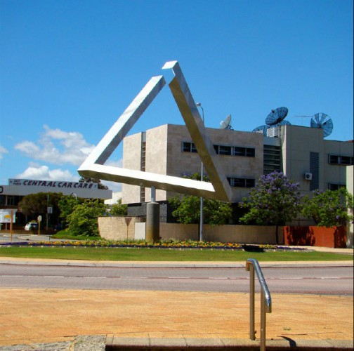

Треугольник – самая простая замкнутая прямолинейная фигура, одна из первых, свойства которой человек узнал еще в глубокой древности. Изображения треугольников и задачи на треугольники встречаются в папирусах, в старинных индийских книгах.
3.Изучение нового материала (проблемное обучение, частично-поисковый метод).
Но мы с Вами поговорим о ВОЗМОЖНЫХ треугольниках.
Что мы уже знаем о треугольниках?
Какие треугольники мы знаем по отношению их сторон (равносторонние, равнобедренные, разносторонние).
Какие треугольники мы знаем по виду их углов ( остроугольные, тупоугольные и прямоугольные).
Что в треугольнике уже умеем находить и как? ( периметр, а может быть и сумму углов)
Что мы еще знаем о треугольниках? ( как находится периметр)
Объектом нашего внимания сегодня на уроке будут углы треугольника. Треугольники различаются и по углам. Постройте 1 ряд - острый, 2 ряд - тупой и3 ряд - прямой углы.- Достройте их до треугольника
Проблемная ситуация.
- Из моделей углов построить треугольник ( на партах модели тупого, острого и пря-мого угла).
- Учащимся предлагается практическая задача: с помощью транспортира построить произвольный равносторонний треугольник. Равносторонний →равнобедрен ный→два угла равны→все углы равны. Возникает проблема: нужно знать сумму внутренних углов треугольника.
Итак, о треугольнике мы знаем уже достаточно много. А как вы думаете, чему равна сумма углов любого треугольника? (Заслушать ответы. Напоминаю что они это изучали еще в начальных классах). Давайте проверим, верны ли ваши предположения с помощью практической работы.
Практическая работа (способствует актуализации знаний и навыков самопознания). (Работа в парах.)
- Ребята, очень часто ученые экспериментальным путем устанавливают важные факты. Это происходит в разных областях науки, например, в физике, в химии, и в геометрии тоже.
-Я вам тоже предлагаю побыть сегодня в роли исследователей. Работать будут у нас исследовательские лаборатории (работа в парах).
Итак, приступим к исследованиям
Исследование 1.
План.
У каждого из вас есть на парте по одному треугольнику разных цветов. Измерьте каждый угол треугольника с помощью транспортира, найдите сумму углов (на партах треугольники разных цветов – тупоугольные, прямоугольные и остроугольные)
Что получилось?
Исследование 2.
План.
Я предлагаю найти сумму углов треугольника другим способом: Обозначьте углы треугольника числами 1, 2, 3.
Оторвите два угла треугольника и приложите их к сторонам третьего угла так, чтобы все вершины были в одной точке.
Замечаем, что все углы треугольника в сумме образуют развернутый угол.
Ответьте на вопросы:
- Какой угол образовали углы треугольника? Чему равна его градусная мера?
- Какой угол образовали углы треугольника?
- Чему равна его градусная мера?
Сделайте вывод.
Вывод: мы опытным путём показали справедливость утверждения о том, что сумма углов треугольника равна 180⁰
В математике практическая работа дает возможность лишь сделать какое-то утверждение, но его нужно доказать.
Какую теорему нам нужно доказать? ( формулируют сами)
Сумма углов треугольника равна 180 градусов.
Как вы думаете как давно была доказана эта теорема?
Доказательство теоремы о сумме углов треугольника, изложенное в современных учебниках, было открыто пифагорейцами (V в. до н. э.). Пифагор Самосский – древнегреческий философ, математик (580 – 500 гг. до н. э.)
Легче остановить Солнце, легче двинуть Землю, чем изменить сумму углов треугольника...
Вениамин Фёдорович Каган (российский и советский математик, доктор физико-математических наук, профессор МГУ) (1869 - 1953)
А давайте тоже попробуем доказать эту теорему!!!!!
Физ минутка (после док-ва теоремы).
Встаньте, поднимите руки вверх, потянитесь к звездам;
покажите развернутый угол,
прямой угол,
тупой угол,
острый угол.
-Молодцы! Садитесь
Доказательство теоремы ( пытаемся доказать в парах, а затем доказываем у доски устно).
Доказать теорему о сумме углов треугольника. ( МР // АС)

М В Р

4 2 5

1 3
А С

Доказать теорему о сумме углов треугольника. ( АВ // СЕ)

В Е
2

4
1 3 5 D
А
С
4. Первичное закрепление изученного.
Решение задач по готовым чертежам
1. N

M 30⁰ 20⁰ P

2. A
440

C B

А

В С

К

Р М

- 7. С М
А

В С К

5. Усвоение знаний. Решение задач.

.Самостоятельная работа по группам. ( раздаточный материал 3 уровней сложности )
Раздаточный материал.

7. Домашнее задание. Дифференцированное.Сегодня на уроке мы показали различные способы доказательства одной теоремы – теоремы о сумме углов треугольника. При решении задач мы использовали и следствия из этой теоремы, а также повторили многие вопросы предшествующих тем: свойства смежных углов треугольника, признаки равенства треугольников, определение и свойства равнобедренного треугольника, свойства углов, образованных параллельными прямыми и секущей и другие факты. А на следующем уроке мы рассмотрим соотношения между сторонами и углами треугольника. Вы еще раз сегодня убедились в том, что предмет геометрии тесно связан с другими предметами.
Я благодарю всех учащихся, которые активно работали на уроке, все ответы будут оценены соответственно, также все учащиеся получат оценки по результатам домашней работы.
Дома вам предстоит решить задачи, аналогичные тем, что были разобраны сегодня на уроке:
Карточки

8. Итог урока. Рефлексия:
Подведём итоги. Все теоретические моменты, изученные на предыдущих уроках и обобщённые сегодня, вы видите в таблице для самооценивания. Выберите вариант, которому соответствуют ваши знания и организуйте домашнее повторение теоретического материала согласно результатам вашей работы.

 | Знаю | Не знаю | Надо повторить
Определение параллельных прямых
Определение смежных углов
Свойство смежных углов
Определение вертикальных углов
Свойство вертикальных углов
Расположение накрест лежащих углов при пересечении двух прямых секущей
Расположение односторонних углов при пересечении двух прямых секущей
Расположение соответствующих углов при пересечении двух прямых секущей
1 признак параллельности прямых
2 признак параллельности прямых
3 признак параллельности прямых
Теорему о сумме углов треугольника.

